Nuestro Círculo

Año 14 Nº 695 Semanario de Ajedrez 19 de diciembre de 2015

BORGES Y ELAJEDREZ

AJEDREZ : A PROPOSITO DE LA FERREA RELACION DEL JUEGO CIENCIA CON LA LITERATURA NACIONAL
Por Sergio Ernesto Negri *

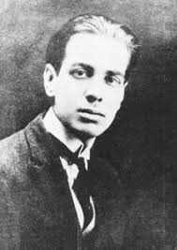

EL AJEDREZ EN EL
UNIVERSO DE BORGES.
De Sarmiento a Lugones, de Payró a Arlt, de Martínez Estrada a Walsh y a Castillo, el ajedrez supo atravesar todos los géneros literarios para dejar huellas de su relevancia social y cultural. En este artículo, Negri repasa la relación del autor de “Fervor de Buenos Aires” con el mundo de los trebejos.
La relación del ajedrez con la literatura es muy profunda en la experiencia universal. En lo que hace a la Argentina, y a Sarmiento, en un diario trasandino publicó cartas de mujeres que lo mencionaban y, al describir el sitio de Montevideo, asegura que unas fuerzas tenían en jaque a las otras. En poesía y en cuento, Lugones; en teatro, Payró; en novela, Arlt; son las plumas que

hicieron aparecer al ajedrez en los respectivos géneros literarios, como prueba cabal de su relevancia social y cultural. Tras esas huellas vendrán numerosos escritores.
En una lista necesariamente corta, debe mencionarse en primer lugar a Martínez Estrada, quien retrató como nadie el clima ajedrecístico local imperante durante el Torneo de las Naciones de 1939 y quien póstumamente legará el fruto de sus investigaciones en Filosofía del Ajedrez. Abelardo Castillo lo incorporará en uno de sus trabajos: La cuestión de la dama en el Max Lange y en otro explorará acerca de las diversas hipótesis sobre su origen. Un buen ajedrecista era Walsh, quien dejará el juego, optando por la militancia cuando pudo elevar la mirada del tablero para enterarse, sucesivamente, de un levantamiento contra uno de los tantos gobiernos ilegítimos que tuvo el país en el siglo XX y del fusilamiento de Valle, su mentor. Pero volverá al ajedrez en su obra escrita ulterior.
Tantos pensadores hablaron de ajedrez... Mitre y Alberdi, en los comienzos de la vacilante Patria; Juana Gorriti en ese mismo siglo XIX (siendo la primera mujer en hacerlo); Victoria y Silvina Ocampo, Marechal, González Tuñón, Sabato, Mujica Lainez, Bioy Casares, Cortázar, Orozco, Gelman, Pizarnik, Soriano. Y otra firma: la del máximo exponente de las letras argentinas, Borges, quien supo construir un universo
con el ajedrez; quien supo ver en el ajedrez un universo; quien prodigó los versos más hermos

sos dedicados al milenario juego, aquellos sonetos que llevan por nombre, precisamente, Ajedrez. Borges llegó a él por su padre (ya su abuelo Francisco lo jugaba). Valido de un tablero, aquél le explicó las paradojas de la ausencia de movimiento de Zenón (las de Aquiles y la tortuga y la de la flecha que no llega a su destino). Hay otra influencia: su progenitor fue traductor del Rubaiyat de Jayám (versión de FitzGerald), al que Borges hijo aludirá en el verso “la sentencia es de Omar”, incluido en aquellos sonetos en los que se evidencia que “el jugador es prisionero... de otro tablero/ de negras noches y de blancos días”, tal como el persa anticipó.
Estela Canto asegura que Jorge Luis Borges, a la hora de la seducción y en perfecto inglés, la define a ella expresando: “Sonríe como la Gioconda y se mueve como un caballito de ajedrez”. A la escritora Alicia Jurado le dedica una poesía en la que dice: “El tiempo juega un ajedrez sin piezas/ en el patio. El crujido de una rama/ rasga la noche. Fuera la llanura / leguas de polvo y sueño desparrama./ Sombras los dos, copiamos lo que dictan/ otras sombras: Heráclito y Gautama”. En El milagro secreto, su protagonista sueña con una partida disputada a lo largo del tiempo por dos familias ilustres. En Guayaquil recoge una leyenda galesa, en la que “dos reyes juegan al ajedrez en lo alto de un cerro, mientras abajo sus guerreros combaten. Uno de los reyes gana el partido; un jinete llega con la noticia de que el ejército del otro ha vencido. La batalla de
hombres era el reflejo de la batalla del tablero” y presenta el mítico encuentro de los Libertadores en clave ajedrecística al decir: “Algunos conjeturan que San Martín cayó en una celada” (de Bolívar). En Utopía de un hombre que está cansado, afirma que “Cumplidos los cien años, el individuo puede prescindir del amor y de la amistad. Los males y la muerte involuntaria no lo amenazan. Ejerce alguna de las artes, la filosofía, las matemáticas o juega a un ajedrez solitario”. En El jardín de senderos que se bifurcan plantea un acertijo: “En una adivinanza cuyo tema es el ajedrez, ¿cuál es la única palabra prohibida?”. La respuesta es contundente: “ajedrez” (la adivinanza es una parábola de un concepto que tampoco se podía decir: “tiempo”; la fuerza poderosa de lo innombrado).
Borges tuvo al ajedrez como uno de sus objetos preferidos, casi en el mismo plano que sus espejos y sus laberintos. ¿Es que en los tres casos una persona singular (y tal vez la Humanidad en su conjunto) pueda llegar a extraviarse? Lo tuvo presente en sus clásicas enumeraciones de situaciones y cosas preciadas. En Otro poema de los dones, junto al “Laberinto de los efectos y de las causas; la diversidad de las criaturas; el amor, que nos deja ver a los otros/ Como los ve la divinidad, y el sueño y la muerte/ Esos dos tesoros ocultos”, no habrá de faltar “el geométrico y bizarro ajedrez”. Al seleccionar quiénes integran la lista de Los justos (“Esas personas, que se ignoran, están salvando el mundo”) incluye, además de, por caso, “El que prefiere que los otros tengan razón”, a “Dos empleados que en un café del Sur juegan un silencioso ajedrez”.
Al concebir Tlön, un mundo creado con criterios humanos, recalca que “la humanidad olvida y torna a olvidar que es un rigor de ajedrecistas, no de ángeles”. Para Borges, el ajedrez resulta esencial en los relatos de detectives, como asegura María Kodama: es que cada crimen puede ser resuelto con la capacidad analítica que se emplea para descubrir la mejor jugada. Poe, el creador del género, no era muy amante de un juego al que tildó de “frivolidad primorosa”. Borges, que admiraba al norteamericano, discrepa en el punto: “El ajedrez es uno de los medios que tenemos para salvar la cultura, como el latín, el estudio de las humanidades, la lectura de los clásicos, las leyes de la versificación, la ética”, para agregar de inmediato, con su habitual punzante mirada: “El ajedrez es hoy reemplazado por el fútbol, el boxeo o el tenis, que son juegos de insensatos, no de intelectuales”.
En El libro de los libros Borges caracteriza Alicia tras el espejo como “el ajedrez onírico de Lewis Carroll”; en esa obra, el inglés, en una clara inversión de roles tan del gusto del argentino, había planteado que la niña pudo haber soñado una partida o haber sido soñada por una de las piezas del juego. El máximo escritor que tuvo la lengua castellana a la par de Cervantes aludió en su Metáfora de las mil y una noches al texto cumbre oriental, y al ajedrez, cuando describe “El simio que revela que es un hombre,/ Jugando al ajedrez”, una clara referencia a la decimotercera de las jornadas narradas por Scheherazade (quien esa noche entretenía a su señor hablándole de un príncipe que por efectos de un encantamiento había sido transformado en mono).
Borges, providencialmente, salva del polvo del olvido las mejores páginas que Martínez Estrada había hecho sobre el ajedrez, las cuales constaban en un manuscrito que su autor quiso quemar. Arrabal quedó intrigado por un escrito de Menard quien, en uno de los cuentos de Borges, aparece como autor de “Un artículo técnico sobre la posibilidad de enriquecer el ajedrez eliminando uno de los peones de torre”, a punto tal que el literato español-galo analizó su factibilidad real. En Borges, más allá de todo, siempre hubo una búsqueda de índole metafísica. Su interrogante final planteado en Ajedrez, aquél de “¿Qué Dios detrás de Dios la trama empieza / de polvo y tiempo y sueño y agonía?” es tan sugerente como conmovedor. En esas líneas se encierra el misterio último, tal vez el único: el de saber si existe un Creador que dirija los hilos del juego, de igual forma a como los ajedrecistas mueven las piezas en el tablero. No conforme con ese planteo, Borges explora la hipótesis de que haya una cadena sucesiva de divinidades ad infinitum, en un continuo en el que inevitablemente nos perderemos. Como en uno de sus laberintos; como en uno de sus espejos; como en su ajedrez. Ajedrez misterioso que es un inevitable espejo de la vida. Ajedrez que estuvo presente en Borges desde que se lo enseñó su padre. Ajedrez que lo cautivó en su práctica social o discurriendo sobre sus alcances (o sobre los de su esotérico pariente, el panajedrez que supo crear su amigo Xul Solar). Ajedrez que fue parte importante en su obra literaria. Ajedrez que es esencial hasta en la novela que inauditamente se le atribuyó. Ajedrez que hoy mismo estará disfrutando, siendo fiel acompañante de su preferida poesía, en ese otro plano que habita, en el terreno de la inmortalidad, sobre la que mucho escribió y a la que en algún punto tanto temía.
Si fuera así, y preferimos pensar que así lo es, ajedrez y poesía han confluido en un Borges habitando un suelo definitivo. El propio maestro se encargó de avizorarlo cuando, en El otro el mismo, expresó: “Ajedrez misterioso la poesía, cuyo tablero y cuyas piezas cambian como en un sueño y sobre el cual me inclinaré después de haber muerto”.
Nos parece estar escuchándolo ahora mismo recitar estos versos; y los de su inmortal Ajedrez. Nos parece estar escuchándolo, ahora mismo, con su clara aunque trémula voz.
Sergio E. Negri

SONETOS DE BORGES

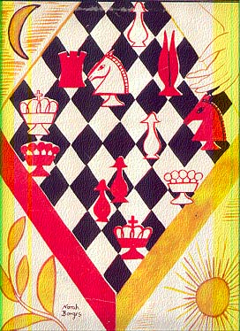
Nº 1
En su grave rincón, los jugadores
rigen las lentas piezas. El tablero
los demora hasta el alba en su severo
ámbito en que se odian dos colores.
Adentro irradian mágicos rigores
las formas: torre homérica, ligero
caballo, armada reina, rey postrero,
oblicuo alfil y peones agresores.
Cuando los jugadores se hayan ido,
cuando el tiempo los haya consumido,
ciertamente no habrá cesado el rito.
En el Oriente se encendió esta guerra
cuyo anfiteatro es hoy toda la Tierra.
Como el otro, este juego es infinito.

Dos pinturas de Norah Borges

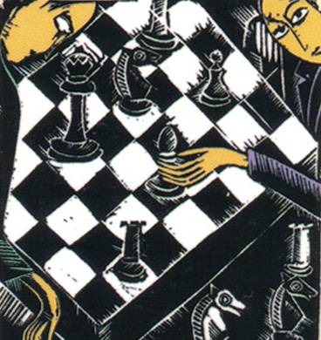

Nª 2
Tenue rey, sesgo alfil, encarnizada
reina, torre directa y peón ladino
sobre lo negro y blanco del camino
buscan y libran su batalla armada.
No saben que la mano señalada
del jugador gobierna su destino,
no saben que un rigor adamantino
sujeta su albedrío y su jornada.
También el jugador es prisionero
(la sentencia es de Omar) de otro tablero
de negras noches y de blancos días.
Dios mueve al jugador, y éste, la pieza.
¿Qué Dios detrás de Dios la trama empieza
de polvo y tiempo y sueño y agonía?

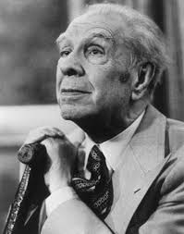

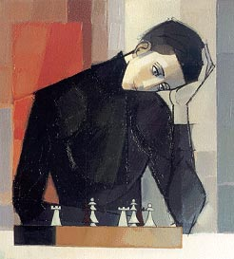
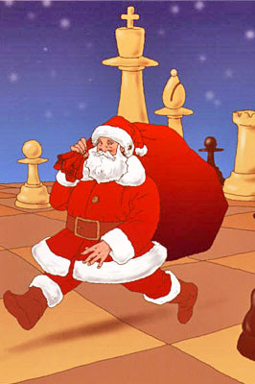

UESTRO CÍRCULO
Director : Arqto. Roberto Pagura
arquitectopagura@gmail.com
(54 -11) 4958-5808 Yatay 120 8ºD
1184. Buenos Aires – Argentina

